
ČASOVÝ HARMONOGRAM Fun Cup 22.08.2013
Timetable Fun Cup 22.08.2013
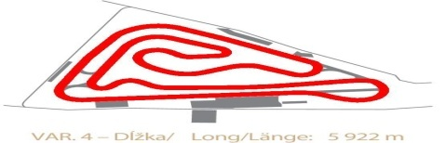
21.8.2013 19:00 - 21:00 Registrácia / Registration
22.8.2013 07:00 – 10:00 Registrácia / Registration
Skupina / Group Trvanie / Time

D 08:20 – 08:40 Voľný tréning / Free training Q 20 min.
C 08:40 – 09:00 Voľný tréning / Free training Q 20 min.
B 09:00 – 09:20 Voľný tréning / Free training Q 20 min.
A 09:20 – 09:40 Voľný tréning / Free training Q 20 min.

D 09:40 – 10:00 Voľný tréning / Free training Q 20 min.
C 10:00 – 10:20 Voľný tréning / Free training Q 20 min.
B 10.20 – 10:40 Voľný tréning / Free training Q 20 min.
A 10:40 – 11:00 Voľný tréning / Free training Q 20 min.

D 11:00 – 11:20 Voľný tréning / Free training Q 20 min.
C 11:20 – 11:40 Voľný tréning / Free training Q 20 min.
B 11:40 – 12:00 Voľný tréning / Free training Q 20 min.
A 12:00 – 12:20 Voľný tréning / Free training Q 20 min.

12:20-13:20 OBEDOVÁ PRESTÁVKA /LUNCH 60min.

D 13:20 – 13:40 Voľný tréning / Free training Q 20 min.
C 13:40 – 14:00 Voľný tréning / Free training Q 20 min.
B 14:00 – 14:20 Voľný tréning / Free training Q 20 min.
A 14:20 – 14:40 Voľný tréning / Free training Q 20 min.

D 14:40 - 15:00 Voľný tréning / Free training 20 min.
C 15:00 – 15:20 Voľný tréning / Free training 20 min.
B 15:20 – 15:40 Voľný tréning / Free training 20 min.
A 15:40 – 16:00 Voľný tréning / Free training 20 min.
D 16:00 - 16:30 pretek / race 30 min.
C 16:30 – 17:00 pretek / race 30 min.
B 17:00 – 17:30 pretek / race 30 min.
A 17:30 – 18:00 pretek / race 30 min

Organizátor si vyhradzuje právo na zmenu časového harmonogramu.
Organizer reserves the right to do the changes in timetable.


